**Оригами. Кусудама. Цветочный шар здоровья.**

Родина оригами – Япония. Искусство складывания бумаги зародилось в стране восходящего солнца много веков назад. В далекой древности оригами имело религиозное предназначение, было храмовым искусством. Изготовление красочных фигурок являлось священным ритуальным действием. Ими украшали статую «многоликой» и «многорукой» богини милосердия Каннон, чтобы задобрить ее и попросить покровительства. Японцы видели мистическую связь между религиозными ритуалами и изделиями из сложенной бумаги. Ведь «ори» означает «сложенный», а «ками» - бумага и бог одновременно. Утратив со временем свое религиозное предназначение оригами вышло за пределы храмов.

Оригами в Японии ведёт свое начало с IX-XII вв. В то время бумага, сделанная вручную, была дорогим и очень ценным материалом, который использовали только в особых случаях. Умение складывать из бумаги считалось у придворных одним из признаков хорошего образования и изысканных манер. Фигурки оригами служили гербом и печатью в некоторых знатных семьях.

Классическое искусство оригами подразумевает использование исключительно квадратного листа бумаги без клея и ножниц. При этом модели могут складываться как из одного листа, так и из нескольких. Оригами, изготовляемое из нескольких одинаковых элементов (модулей), которые потом соединяются между собой, называется модульным оригами. Типичным примером модульного оригами служит кусудама.

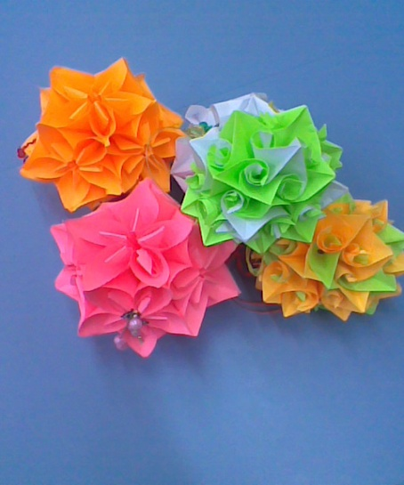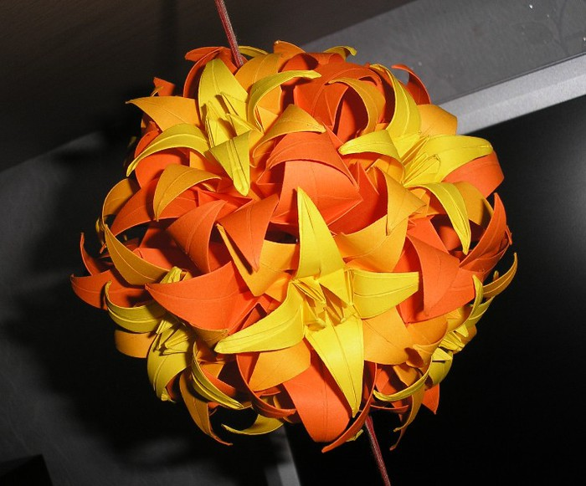 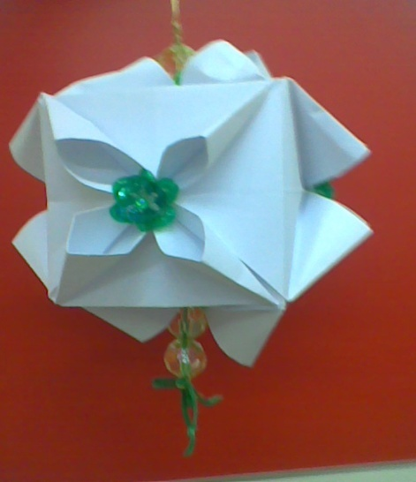

**Кусудамы — одни из самых древних и декоративных традиционных японских изделий в технике оригами. Они представляют собой разнообразные шары, состоящие из собранных вместе бумажных цветков, розеток или деталей разной формы. Что же означает само слово «кусудама»? «Кусури» в переводе с японского -лекарство», «тама» - «шар». Слово «кусудама» можно перевести как «лекарственный шар». Оказывается, изначально кусудамы использовались японцами во время синтоистских религиозных мистерий кагура. Так назывались ритуалы, сложившиеся на основе магического солнечного культа.  
Солнце при этом символизировали огромные ярко-красные шары, поверхность которых создавалась головками плотно прижатых друг к другу бумажных гвоздик. И сегодня ни один японский праздник на улице, в храме, или в доме не обходится без кусудам. Для кого-то они просто украшение, а кто-то придает им магический смысл. Такой шар можно подвесить над постелью больного и зарядиться положительной энергией, поднеся к нему ладони. Мистика? Смотря с какой стороны посмотреть... Получив в подарок подобную работу, заболевший человек поневоле будет воспринимать ее как символ пожелания скорейшего выздоровления. То есть как своеобразный знак всеобщего внимания и заботы. Такая психологическая поддержка безусловно будет приближать момент выздоровления! Если же отвлечься от возможных целительных свойств кусудам, то они могут послужить просто прекрасным украшением любого интерьера.**

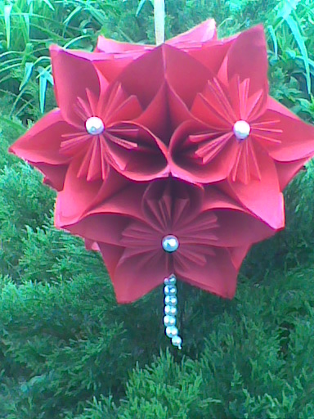 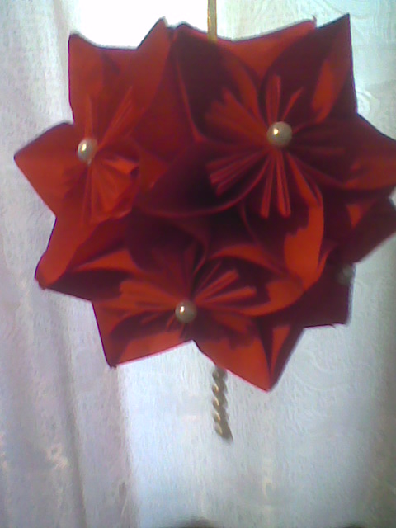

Эта красивая модель кусудамы получила название **«колокольчик».** В Японии её очень часто собирают в дни праздников.  **Для данной кусудамы** потребуется:

* 60 листочков бумаги (рекомендую использовать размеры 10 на 10 см);
* Клей;
* Бусинки;
* Шнур;
* И несколько часов свободного времени.

Для начала нужно собрать 60 маленьких элементов, из которых делают цветки. Для одного цветка понадобится 5 склеенных элементов. Для кусудамы в целом -12 цветков. Рекомендую использовать цветную бумагу. Если вы хотите сделать красивый подарок, то вы можете заранее продумать узор, нарисовать и распечатать его на принтере, получив в итоге уникальную дизайнерскую модель. При правильном сочетании цветом ваша кусудама колокольчики получится потрясающе красивой и будет долго радовать своим видом.

Инструкционная карта: Изготовление кусудамы «Колокольчик».

**1.** Складываем лист по диагонали (только по одной!).

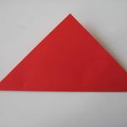

**2.** Сгибаем один конец полученного треугольника по высоте к вершине (как показано на рисунке).

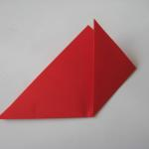

3.Аналогично поступаем и с другой вершиной треугольника. Получаем квадрат. Здесь главное хорошенько сделать сгибы.

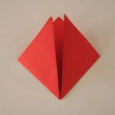

4. Далее отгибаем концы верхних треугольников по стороне (как на рисунке). Сначала один, затем другой.

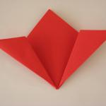

5. Раскрываем маленькие треугольники по высоте.

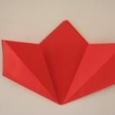

6. Отгибаем торчащие кончики треугольников во внутрь.

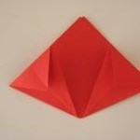

7. Завершающий штрих: сгибаем во внутрь треугольники уже по намеченным сгибам.

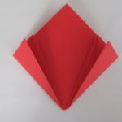

8. Склеим его по внутренней части. Вот так. Один элемент из 60 готов.

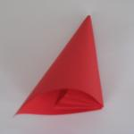

9. Из этих модулей и предстоит собрать соцветия, а затем всю кусудаму. Склеивая их по бокам получается цветок.

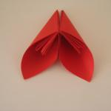

**10.Таких цветков должно быть 12 штук.**

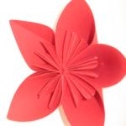

Количество лепестков в соцветии может варьироваться по вашему желанию от 4 до 8. Чем больше количество лепестков, тем цветок кусудамы смотрится пышнее и соответственно тем больше времени потребуется на его изготовление.